Resource: Animals in the Bible
Animals in the Bible © United Bible Societies, 2025. Adapted from: All Creatures Great and Small: Living Things in the Bible, by Edward R. Hope © 2005 United Bible Societies. This work is licensed under Creative Commons Attribution-ShareAlike 4.0 International (https://creativecommons.org/licenses/by-sa/4.0/).

Animals in the Bible

標題：鬣狗（hyena）

2.19 標題：鬣狗（hyena）

經文出處Hebrew 來：צָבוּעַ (音譯：tsavu‘a)1SA 13:18, JER 12:9Hebrew 來：צִי (音譯：tsiyim)PSA 72:9, PSA 74:14, ISA 13:21, ISA 23:13, ISA 34:14, JER 50:39Greek 希：ὕαινα (音譯：huaina)SIR 13:18

討論
條紋鬣狗 (© Sumeet Moghe (Wikimedia Commons))希伯來文tsavu‘a 在聖經中只出現過兩次，其中一次出現在短語‘ayit tsavu‘a 中（JER 12:9 ）。‘Ayit 通常是「尖叫者」的意思；在GEN 15:11 中，這個詞顯然指一種鳥，因此被譯為「猛禽」（或「食肉的鳥」；參3.8 雕、兀鷲 (eagle, vulture) ）。Tsavu‘a 的意思是「有斑點的」。因此，有些學者認為「有斑點的尖叫者」意指「有斑點的猛禽」（如RSV 、NIV ），也有學者認為意指「鬣狗」（如REB 、NEB ）。然而，也有學者將‘ayit tsavu‘a 與另一個意為「貪婪地攻擊」的希伯來文詞根聯繫在一起，認為‘ayit 是指「獵物」，甚至是指「腐肉」。這些學者認為，‘ayit tsavu‘a 是指「鬣狗的獵物」或「鬣狗（吃）的腐肉」（比較NAB 和NRSV ）。建議翻譯者採取這種解釋。這個短語也可以譯作，「鬣狗覓食的地方」。
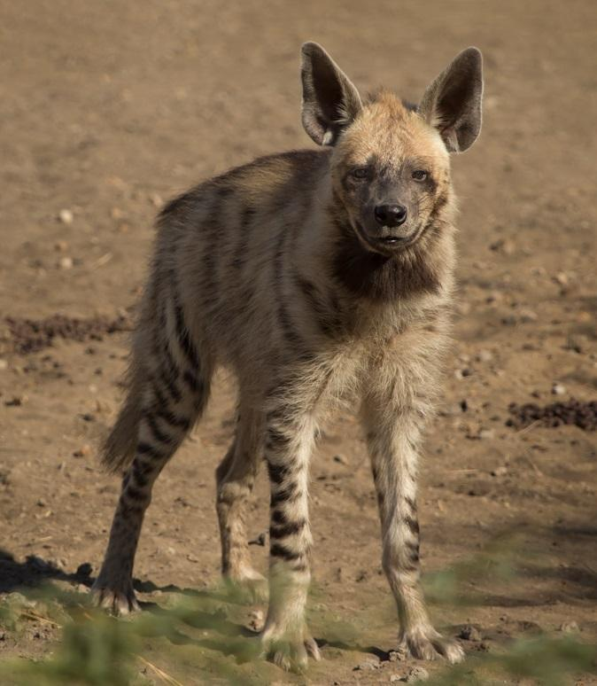
學者對希伯來文tsiyim 的意思有很大的疑問，各譯本有土撥鼠、野獸、野貓、沙漠動物，甚至是鯊魚和海豚等多種譯法。顯然，這個詞是指一種特別危險的野生動物（可能生活在沙漠），通常與破壞和豺狼相關聯。許多學者和動物學家認為這個詞是指鬣狗，雖然英文譯本並沒有這種譯法。
這個詞的意思之所以如此不確定，部分原因是沒有人能夠確定tsiyim 與其他哪些希伯來文詞語相關。有些學者將其與「沙漠」聯繫在一起，解作「沙漠生物」。這種解釋並不排除鬣狗的可能性。事實上，由於參考經文似乎是指一種特定的動物，而不是泛指沙漠動物，因此語境與「鬣狗」非常符合。現今，學者傾向於把它與很早就從希伯來文中消失了的、意為「哀號或叫喊」的一個詞語聯繫在一起，由此可以得出相當明顯的結論，即這個詞的意思是「哀號者」，就是鬣狗。
翻譯者可以忽略「鯊魚」、「海豚」和「土撥鼠」等非常值得懷疑的譯法，尤其「土撥鼠」，因為這是一種生活在高山環境中的動物，從未在以色列地出現過。
從遠古以來，條紋鬣狗（學名Hyaena hyaena ）就一直是中東地區非常出名和常見的動物，聖經若提到牠們乃在情理之中。

描述
夜裡，鬣狗從地洞和木頭下面的坑裡鑽出來。牠們是非常出名的食腐動物，吃各種各樣的腐肉和骨頭，在城鎮和鄉村周圍的垃圾堆裡覓食。然而，鬣狗也會捕獵，偶爾會獵殺小山羊、綿羊和幼瞪羚。牠們經常會待在廢棄的房屋或墳墓裡面。
鬣狗在夜間發出多種奇怪的叫聲。在標記領地和聯繫群體成員時會高聲嚎叫，趕走競爭的食腐動物時會哼叫，被人類或其他食肉動物嚇跑時會發出吠叫和哀號。
條紋鬣狗也生活在非洲東北部、阿拉伯半島和印度。這種鬣狗和所有其他品種的鬣狗一樣，看起來就像是一隻長著大腦袋的大狗。牠的前腿比後腿長。從兩耳之間開始，沿著整個背部，一直到尾巴末端，都長著豎起來的硬鬃毛。毛呈棕灰色，帶有模糊的深色條紋，在頸部形成斑塊。

特殊意義或象徵意義
我們並不能百分百地肯定tsiyim 指的是鬣狗，也不能確定這個詞的隱含意義，但是根據人們對鬣狗的認識以及牠們對於其他閃族人的意義，我們可以得出一些結論。作為以屍體為食的食腐動物，鬣狗在饑荒或戰爭時期會劇增。因此，牠們與這兩種災難聯繫在一起。鬣狗在夜晚會發出多種奇怪的聲音，也經常與鬼怪聯繫起來，而鬼怪故事中也有很多以鬣狗形象出現的角色。最後，可能因為鬣狗會吃掉未被妥善掩埋的人類屍體，所以大多數人都對牠們深惡痛絕。在中東所有地方，稱呼某人為鬣狗都是一種極大的侮辱。

翻譯
斑鬣狗（學名Crocuta crocuta ）跟條紋鬣狗不是一個品種，但非常相似，生活在非洲東部、中部和南部各地。另一個品種棕鬣狗（學名Hyaena brunnea ）生活在非洲西南部。因此，這些地區很容易找到表示鬣狗的詞語。在這些地區的大多數班圖語言中，表示鬣狗的詞語與fisi （fitsi 、pisi 和其他詞形）或bere （mbere 、mvere 和其他詞形）有關係。
如果翻譯者所在地區有吃腐肉的野狗或野狼，可以使用這種動物的名稱。在其他地方，可以使用像「野狗」這樣的短語或音譯，並在術語簡釋或詞彙表中給出比較完整的描述。
1SA 13:18 記載了一個叫做Tsevo‘im 谷的地方，意思是「鬣狗谷」。翻譯者可以將其翻譯成鬣狗谷，也可以按照希伯來文進行音譯。
PSA 72:9 ：在這節難解的經文中，tsiyim 與一個意為「敵人」的詞語平行。因此，如果作者指的是「鬣狗」，那麼是在隱喻「敵人」。這節經文的大意是：「他的敵人（那些鬣狗）必在他面前下拜；他的仇敵必舔土。」然而，也有一些學者認為tsiyim 的意思是「沙漠生物」，喻指沙漠部落，並把經文理解為，「沙漠部落必在他面前下拜；他的敵人必舔土。」這裡完全可能是一個雙關語，包含了這兩種意思：「沙漠部落（那些鬣狗）必在他面前下拜……。」
PSA 74:14 ：希伯來經文直譯作：
你曾壓碎力威亞探的頭，
又把牠給人們、給tsiyim 作食物。
大多數譯本把這節經文譯為：
你曾壓碎力威亞探的頭，
又把牠的死屍給曠野的走獸吃。
有些非常古老的猶太傳統以這節經文為依據，講述上帝如何殺死怪獸力威亞探，然後為他的百姓擺設盛筵，並且是由亞伯拉罕作主人。這巨獸的肉極多，即使在所有人都吃飽之後，還要扔掉許多，而鬣狗會來吃掉這些剩肉。這表明，自古以來就有人把這個多次出現的希伯來文介詞短語（參上文直譯）理解為「給（他的）百姓和鬣狗」。
ISA 13:21; ISA 13:22 ：這兩節經文用了四個詞語來表示那些待在廢棄建築物裡、不停嚎叫的野獸：tsiyim 、’ochim 、’iyim 和tanim 。除了tsiyim ，其餘三個詞語的意思可能都是「豺狼」；然而，為了保持希伯來詩歌的平行結構，最好把tsiyim 和’iyim 都譯為「鬣狗」：
哀嚎的鬣狗必在那裡居住，
嚎叫的豺狼必擠滿他們的房屋……
. … . … . … . … .
鬣狗必在他們的堡壘中哀嚎，
豺狼必在他們華美的宮殿中嚎叫。
ISA 34:14 ：這節經文可能應該解作，「鬣狗必與豺狼相遇……。」
JER 50:39 ：這節經文可能應該解作，「鬣狗和豺狼必住在那裡……。」

